Содержание.

I. Введение. Взрослые и дети. Тема детства в отечественной литературе.
II. Проблема взаимоотношений взрослых и детей в произведениях русских писателей 19 и 20 вв.
1. Самсон Вырин и Дуня (А.Пушкин «Станционный смотритель»)
2. Тарас Бульба и его сыновья (Н.Гоголь «Тарас Бульба»)
3. Дядя и его племянник (И.Бунин «Цифры»)
4. Мальцев и Костя (Платонов « В прекрасном и яростном мире»)
5. Алеша и Акулина Ивановна (А. Горький «Детство»)
6. Образ Коли Корякина (В. Тендряков «Расплата»)
III. Заключение. Мир Детства, внутренний мир ребенка - ключ ко многим волнующим проблемам нашей жизни.

I. Введение. Взрослые и дети. Тема детства в отечественной литературе.

Все мы не раз сталкивались с проблемой взаимоотношений взрослых и детей. Происходит это потому, что часто взрослые и дети не понимаю друг - друга. Именно на почве этого непонимания возникают споры, ссоры, уходы из дома, суицид… Нужно хоть чуть – чуть понять, почувствовать другого человека, его внутренний мир, поставить себя на его место. Большая ответственность ложиться на взрослых, именно они должны делать первые шаги на пути к примирению со своим ребенком. И они должны ставить себя на место ребенка и хоть иногда смотреть на мир его глазами. Взрослые должны разговаривать с детьми на равных, проявлять внимание и уважать их мнение. Но и у ребенка есть возможность изменить отношения со старшими, изменить их детской открытой любовью, пониманием сути вещей, мира. Если родители прислушаются к их искреннему голосу, то еще раз убедятся, что « устами младенца глаголет истина».
Взрослые, общаясь с детьми, зачастую не осознают важных различий между психикой взрослого человека и психикой ребенка, который еще не научился в полной мере противостоять угрожающим явлениям окружающего мира и различать действительно опасные и нейтральные раздражители. Фриц Риман в своей книге «Основные формы страха» писал по этому поводу: «В обычных условиях взрослые, в отличие от детей, имеют гораздо более богатый выбор вариантов ответов и сил для противостояния страху: они могут продумать ситуацию, познать и изучить факторы, вызывающие страх, могут понять, откуда исходит источник страха, и благодаря такому пониманию получить соответствующую помощь, и, наконец, они могут правильно оценить возможность угрозы. Всеми этими свойствами не располагает ребенок. Он слишком мал, чтобы распознать и различить объект своего страха, он внутренне беспомощен, он не знает, как долго это может продлиться и что случилось».
Острые конфликты могут возникать из-за эмоциональной глухоты родителей. Дети всех возрастов особенно ранимы в минуты тонких эмоциональных переживаний, душевного подъема, возвышенных устремлений, непонятных взрослым. Непонимание и непринятие таких переживаний взрослыми ведет к обоюдному отчуждению. Обе стороны утрачивают способность слушать и понимать друг друга.
Тема детства в отечественной литературе – одна из вечных тем, в течение своей эволюции подвергавшаяся пересмотру и получавшая различные интерпретации. Особенно громко она стала звучать с освоением художественным творчеством воспитательных теорий просветителей и прочно утвердила свои позиции в качестве приоритетной с рубежа XVIII–XIX веков.
Важным нам представляется в этой связи рассмотрение отражения мира детства в художественной литературе, поскольку она отражает духовные настроения всего общества и наиболее ярко характеризует наличие морально-этических ценностей цивилизованного мира.
Для анализа проблемы воплощения мира детства и образов детей в художественном произведении нами были отобраны произведения : А. Пушкин «Станционный смотритель», Н.Гоголь «Тарас Бульба», И. Бунин «Цифры», А.Платонов «В прекрасном и яростном мире», М.Горький «Детство», В. Тендряков «Расплата» , как одних из наиболее ярких представителей художников слова, пишущих для детей и о детях.

II. Проблема взаимоотношений взрослых и детей в произведениях русских писателей 19 и 20 вв.

В рассказе А.С. Пушкина: «Станционный смотритель» говорится о сложном взаимоотношении дочери и отца. Пушкин поведал нам историю о Самсоне Вырине и его дочери Дуни.
Самсон работал станционным смотрителем, занимал самый низкий чин, все могли его избить, издеваться над ним, никто не уважал таких людей. Но, несмотря на все эти невзгоды, Самсон был счастлив. После смерти жены у Самсона осталась маленькая дочка. Самсон бесконечно любил ее, ведь она была единственным напоминанием о его любимой, родной, но в то же время такой далекой жене. Самсон окружал дочку заботой и лаской, они всегда жили душа в душу. Он вырастил из нее настоящую хозяйку, умницу, красавицу. Она поддерживала в доме порядок и уют. Рядом с ней Самсон расцветал. Но... дочь выросла, она стала совсем взрослой и самостоятельной. Самсон уже не мог удержать ее. Она убежала с Минским и вышла за него замуж, в первый раз в жизни он пошла против воли отца. Мир для ее отца поблек, Дуня была для него смыслом всей жизни, только ради нее он жил. Без нее он стал угасать и быстро не по годам постарел. Его дом опустел без хозяйки. Он никак не мог смериться с тем, что дочь ушла, он очень хотел ее вернуть. Он сделал попытку. Но получил лишь оскорбления. Боль и тоска целиком поглотили его. Его душу разрывало от грусти и тоски, его предал самый дорогой и близкий человек. Отзывчивое и бесконечно доброе сердце Самсона не выдержало … он умер.
Прошло время, все уже забыли о старом смотрителе Самсоне, но как то раз приехала богатая барыня в карете с детьми. Стала она искать Самсона, а узнав, что нет его больше, умер он, «потекли слезы по ее щекам и нестерпимая боль пронзила ее. Она направилась на кладбище и упала на могилу Самсону. Девушка лежала, рыдая, вцепившись руками в черную землю могилы». Это была Дуня. Она осознала свою вину, поняла ошибки, но поздно, нет больше ее отца, он уже ее не простит. Она его сгубила. А если бы чуть раньше она приехала и извинилась и померилась бы с отцом, он, может, прожил бы еще долгую и счастливую жизнь.
Печальная и очень поучительная история. Какие же все - таки сложные взаимоотношения родителей и детей. Считаю, что это произведение как никакое другое раскрывает всю сложность темы. Эта повесть учит нас понимать и уважать друг друга, учит извиняться и признавать свои ошибки, когда это так тяжело сделать. Дуня потому и не приехала к отцу раньше, потому что всем всегда тяжело осознавать свои ошибки. Она боялась его гнева, ей было стыдно признать свою вину. Самсону не стоило так переживать, а лишь попробовать понять свою дочь, понять, почему она сбежала. Ему не стоило так себя изводить, он должен был принять решение Дуни, ведь его дочь - пусть она даже так далеко- но все равно она любит своего родного отца.

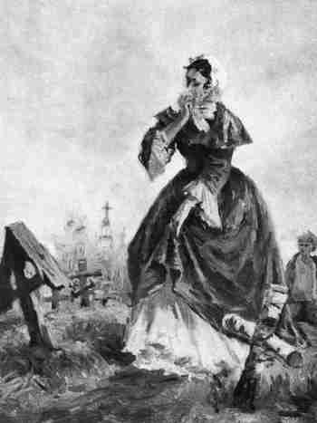

Очень сложны взаимоотношения героев повести Гоголя: « Тарас Бульба».
Тарас очень строго воспитал своих детей. Он хотел вырастить из них настоящих казаков. Как было тогда принято, он отправил их в двенадцать лет учиться далеко от дома. Тарас их не нежил, не баловал, до места своего учения они ходили пешком, приходили лишь на каникулы. На это влиял сложный суровый характер Тараса и обычаи казаков. Тарас не делал своим сыновьям никаких поблажек, он считал, что если сыновья растут не такие, как он хотел, то уж лучше пусть сгинут. У его старшего сына Остапа был сильный характер, он был серьезным, всегда добивался своих целей, всегда отстаивал свое мнение, он был умен и горд, ну а заслужив наказание, он шел опустив голову и требовал наказания.
Андрий – младший сын, был более избалован, не хотел учиться. В бою Андрий за себя не отвечал, сражался точно пьяный, без обдумывания своих действий. Этой своей безответственностью он сначала потерял доверия отца, а во время войны предал свой народ, веру, семью.
Тарас не мог такое стерпеть и убил своего сына, и произнес лишь: « Я тебя породил, я тебя и убью!»
Андрий, конечно, предатель, но Тарас мог бы и попробовать понять сына, его любовь к прекрасной полячке. Но, не смотря на то, что Тарас убил своего родного сына, считаю, что он прав. Андрий виноват не только перед отцом, но и перед своим народом, своей семьей – он предатель. Он перешел на сторону врага, он предал своих близких, а это непростительно.
Предательство в семьях встречается и по сей день, часто из-за этого страдают люди, которые просто верят и любят. Когда родители бросают своих детей в детдоме – они их предают. Детское доброе, наивное и отзывчивое сердце не способно распознать предательство и чаще всего дети быстро прощают своих бессовестных бывших родителей, ведь ребенку нужно совсем немного – капельку любви и заботы.
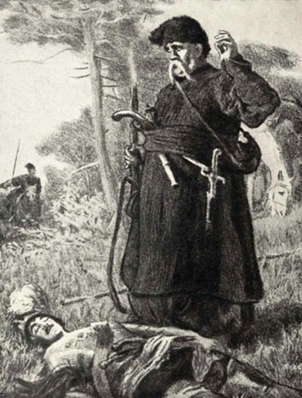
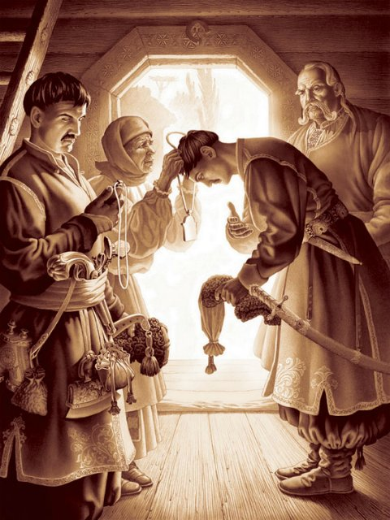

Конфликт взрослого и ребенка показан на страницах рассказа И. Бунина «Цифры». Иван Алексеевич Бунин, замечательный русский писатель, всегда испытывал искренний интерес к внутреннему миру людей. Внимательно вглядывался он в жизнь человека, и переплетение светлых и темных сторон этой жизни. Во многих повестях и рассказах писатель обращался к вечным темам. Одна из них — взаимоотношения детей и взрослых. Рассказ написан в форме исповеди взрослого человека маленькому мальчику. Дядя вспоминает об одном дне, когда между ним и племянником произошла ссора. В этой семье забота о ребенке присутствовала, мальчика любили, но не уважали его мнение, не думали о интересах и желаниях ребенка, их целесообразности, серьезности, а считали свои взрослые интересы, иногда фальшивые и глупые, более важными. Он слезно просил дядю научить его писать цифры, но тот отказывался под предлогом своей занятости, а сам в это время занимался совсем ненужными делами, не учил он мальчика из-за своей лени, гордости, взрослой напыщенности. У них происходили ссоры. Конфликт дяди и племянника автор рассматривает с двух разных точек зрения. Радость мальчика была погашена гордостью и раздражительностью взрослого. Маленький человек стремился поскорее познать этот мир, изучить цифры, а взрослые, считая это баловством, откладывают все «на потом».
Ссоры случаются очень часто, иногда они происходят по пустякам, а иногда и на очень серьезной почве. Ссоры между родителями и детьми, да и ссоры вообще, часто приводят к страшным последствиям и необдуманным поступкам. В порыве ярости человек может совершить много глупостей, а ссора с близким и родным человеком является прямым путем к ярости и стрессу.
В этом рассказе автор не любит себя прежнего, он осознал все свои ошибки, он понял как он был слеп и глуп, когда был таким и как много познал, когда изменил свой внутренний мир. Он упрекает себя в том, что раньше был сухим, черствым, не понимал обычных радостей жизни, и не сразу понял, что он нужен своему племяннику, понял, что надо - было не лениться, а сразу помочь ему раз уж он так тянется к знаниям, нужно его учить и поощрять тягу к учению. ». Дядя, рассматривая свой поступок с высоты прожитых лет, стыдится его. Он понимает, что иногда взрослые мимоходом, не задумываясь, причиняют ребенку боль. Воспитывать детей нужно лаской, добротой, а не навязыванием своих взглядов — вот главная идея, которую хотел донести до читателя Бунин. Этот рассказ как для взрослых, так и для детей. Читая его, взрослые для себя возьмут то, что нужно прислушиваться к мнению детей, нельзя притуплять их тягу к новому. А дети поймут, что не стоит капризничать и закатывать истерики на пустом месте, не стоит навязываться занятому взрослому, ведь это может перейти в ссору.

В произведении Платонова «В прекрасном и яростном мире», на первый взгляд, не говорится о проблеме взаимоотношений взрослых и детей, но это нужно постараться увидеть. Главный герой рассказа — машинист Мальцев. Вождение поездов — его призвание. Автор изображает работу Мальцева как творческий процесс: «Он вел состав с отважной уверенностью великого мастера, с сосредоточенностью вдохновенного артиста, вобравшего весь внешний мир в свое внутреннее переживание и поэтому властвующего над ним». Именно способность к внутреннему зрению по воле случая играет в одной из поездок для Мальцева роковую роль. В его локомотив попадает молния. Под воздействием электромагнитной волны Мальцев слепнет, но какое-то время не чувствует этого. Он продолжает видеть мир в своем воображении. Эта иллюзия чуть не стала причиной крушения пассажирского состава.
Образ «прекрасного и яростного мира» писатель вынес в заглавие рассказа не случайно. Поэзия этого мира захватывает не только Мальцева, но и его помощника (рассказчика). «Машина «ИС», единственная тогда на нашем тяговом участке, одним своим видом вызывала у меня чувство воодушевления; я мог подолгу глядеть на нее, и особая растроганная радость пробуждалась во мне, столь же прекрасная, как в детстве при первом чтении стихов Пушкина».
Платонов подчеркивает, что жизнь по законам красоты подразумевает глубоко нравственное отношение человека к людям. В начале рассказа Мальцев совершенно равнодушен к людям, работающим рядом с ним. «Он чувствовал свое превосходство перед нами, потому что понимал машину точнее, чем мы, и он не верил, что я или кто другой может научиться тайне его таланта». Отношение к людям рассказчика иное. Несмотря на обидное равнодушие со стороны Мальцева, он не только доказывает его невиновность, но и изобретает план, возвращающий машиниста к активной жизни. Деятельная доброта — вот самая существенная черта характера рассказчика. В развязке рассказа эта черта оказывает очищающее воздействие на душу Мальцева. Но почему же Мальцев не позвал Костю на помощь, когда ослеп? «Все: линию, сигналы, пшеницу в степи, работу правой машины — я все видел »- сказал Мальцев. Его осудили за то, что он "сознательно" рисковал жизнью сотен человек, едущих в поезде. Доказать, что Мальцев временно ослеп, было практически невозможно, так как машинист говорил: "Я привык видеть свет, и я думал, что вижу его, а я видел его тогда только в своем уме, в воображении. На самом деле я был слепой, но я этого не знал ". По счастливому стечению обстоятельств Мальцев получает свободу. С ним проводят эксперимент: повторно ослепляют молнией искусственно созданной установкой Тесла. Мальцев получает свободу и слепнет, кажется, навсегда. И здесь ему помогает Костя — берет с собой в дорогу, позволяет слепому Мальцеву управлять машиной и — чудо! Мальцев прозрел.
Это произведение можно рассмотреть совсем с другой стороны, с иным смыслом. Мальцева можно увидеть как отца, а его помощника Костю как сына, которые в конце рассказа поменяются местами. Мальцев относился к Косте серьезно, уважительно, но его игнорировал, не обращал на него внимания, не доверял его работе и всегда все после него проверял сам. Костю он не допускал к управлению и контролировал каждый его шаг по отношению к машине.
Подобные ситуации происходят во многих семьях. Взрослые, как и Мальцев, не дают своим детям самостоятельные шаги, всегда контролируют и перепроверяют все без исключения действия своего ребенка. В конце концов, ребенок привыкает к такому контролю и формируется его характер. Этот ребенок уже не сможет быть самостоятельным, он не будет стараться что – то сделать, ведь он знает, что родители всегда прейдут, проверят, исправят. Но ведь родители не всю его жизнь будут его контролировать, когда- то все же придется расстаться. В конце произведения Мальцев и Костя меняются местами. Мальцев становится бедным и беззащитным, а Костя становится заботливым сыном-отцом. « Я боялся оставить его одного, как родного сына, без защиты против действий внезапных и враждебных сил, нашего прекрасного и яростного мира». Но, хоть и боялся, он понял, что доверие, вера в возможности другого помогут ему, такому маленькому и беззащитному, становится сильнее. Так и должен поступать родитель по отношению к своему ребенку, если он хочет вырастить его самостоятельным, сильным, успешным счастливым. Кроме веры взрослого в ребенка, важна и вера детей во взрослых, в целесообразность, справедливость и доброту.

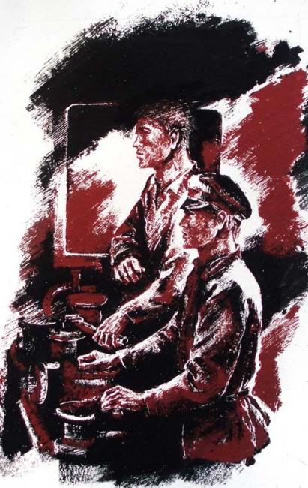

В повести А.М. Горького «Детство» показаны сложные отношения взрослых и детей, трудности, с которыми сталкивался главный герой на пути к взрослению. В “Детстве” Горький талантливо описывает видение мира, как будто он запомнил в точности все, что происходило с ним самим в детстве. Окружающий мир открывается перед Алешей отдельными, малосвязанными сценами, смысл и трагическое значение которых он еще не может определить и оценить. На маленького героя обрушиваются ужасные стечения обстоятельств: умирает его отец, и тут же, у гроба отца, лежит рожающая мать. Все это с первых страниц пронзает стихией страшной жизненной правды. В семье маленького Алеши было слишком много недопонимания, особенно со стороны взрослых. Вокруг царила атмосфера зла и бесчувственности. Алеше очень тяжело жилось в этой семье, он не мог понять от чего все такие хмурые, нагруженные, почему всех интересуют только деньги, материальные богатства, а не духовные, почему вокруг нет чистой души, почему… Алеша только в бабушке находил успокоение, только она была добра, любила его и была открыта душой. Бабушка— Акулина Ивановна. Человек богатой души, колоритной внешности, обладающий той мудростью, которая свойственна русскому народу. Она вселяла в него надежду, что мир не так уж плох. Бескорыстной любви учился Алеша именно у бабушки, так как дедова семья, куда он невольно попал, жила по суровым правилам, установленным дедом. Вроде бы и в нем изредка проглядывает человек добрый, но защелкивается скорлупа... и не перечь, не то расправа будет розгами. Бабушка хорошо знала характер деда, не боялась его, в отличие от других членов семьи. За любого она могла стать горой, если дед не прав. Ее теплом наполнялся дом, ее любовью и светом, живой энергией. Всю душу вкладывала она в заботу о своих детях и внуках. Никому не нужный Цыганок, подброшенный под калитку дома, был принят бабушкой, как родной, она выкормила и выходила мальчика. Работая от зари до поздней ночи по дому, бабушка видела каждого и все, что происходило вокруг, уделяла внимание всем, кто в ней нуждался. Алеша редко выходил на улицу, потому что встречал там ребят, которые только и говорили о драках в его доме и всегда находили повод посмеяться над мальчиком, из-за чего он всегда с ними дрался. А в следующий раз его уже не пускали за ворота. До того как Алеша стал жить в доме деда, он никогда не видел, чтобы детей били. Но здесь сам мальчик стал относиться к числу тех, кого за любую провинность били. Дед наказывал таким способом всех детей в доме. Поначалу мальчик сопротивлялся, пытался доказывать деду, что тот не прав, но вскоре смирился и с этим. После таких наказаний он несколько раз болел. Очень обижало Алешу также и то, что дед бил бабушку, когда считал, что та лезет не в свое дело. Он не раз говорил своему деду об этом, но тот злился еще больше. Алешино мнение никто не уважал, его не слушали.
Все, что она говорила, было теплым и ласковым, поэтому мальчик с первого дня подружился с бабушкой, она стала для него самым верным и близким другом, самым понимающим человеком. Позже он понял, что бабушка была тем человеком, который отдает свою любовь бескорыстно, она любит мир таким, какой он есть. М. Горький трепетно вспоминает о бабушке, и, возможно, именно бескорыстное отношение к людям помогло писателю в дальнейшем перенести тяжелые минуты жизни. Алеша был добрым мальчиком. Он сочувствовал обиженным, обездоленным людям, а среди злых старался найти хороших и искренних. Мальчик тянулся к людям и каким-то неведомым чувством понимал, какой человек добрый, а какой злой. За время жизни с дедом и бабушкой Алеша повстречал только несколько по-настоящему добрых, открытых людей. Те, к кому он был больше всех привязан, — это Цыганок и Хорошее Дело. Этих двух людей он вспоминал очень часто. В представлении мальчика Цыганок был сказочным героем, а Хорошее Дело всегда давал ценные советы, которые впоследствии помогли Алеше. Он подолгу общался с ним. Иной раз они просто сидели и молчали, думая о чем-то своем. Хотя Хорошее Дело никто не любил и Алеше запрещали встречи с ним, их дружба продолжалась, а мальчик даже и не думал прерывать ее. Ведь Алеша спокойно мог все рассказать ему, поделиться своими тайнами, чувствами, зная, что его всегда поймут. Таким образом, этот старый человек в какой-то мере научил его жить и понимать других людей. Выживал Алеша только с помощью своих душевных качеств. Он был еще очень наивен и добр, он всех любил, несмотря ни на что. Он верил, что все не так уж плохо. Ему было всего 4 года и душа у него была раскрыта и распахнута для всех. Но такое тяжелое детство сказалась на нем в дальнейшем. Такое встречается и сегодня. Во многих семьях царит такое непонимание и неуважение. Дети не понимают родителей, родители - детей. Дети очень наивные, добрые и отзывчивые, не понимают, почему взрослые такие хмурые и злые. Родители же, более опытные, осознают всю серьезность и суровость этого мира. Для примирения сторон, нужно и тем и другим проявить понимание. Если у ребенка были проблемы, то это отразится и на его дальнейшей жизни, ведь именно семья закладывает в характере ребенка гражданина и человека. Для ребёнка семья - это целый мир, в котором он живёт, действует, делает открытия, учится любить, ненавидеть, радоваться, сочувствовать. Будучи её членом, ребёнок вступает в определённые отношения с родителями, которые могут оказывать на него как положительное, так и негативное влияние. Вследствие этого ребёнок растёт либо доброжелательным, открытым, общительным, либо тревожным, грубым, лицемерным, лживым.
В современном обществе взаимоотношения взрослого и ребенка, и особенно отношения родителей и детей приобретает важное значение. К сожалению, приходится констатировать тот факт, что родители разучились общаться со своими детьми. Современный ритм жизни все чаще сводит общение к минимуму, к общению «на ходу». И поэтому очень часто дети остаются один на один со своими проблемами, с тем миром, в котором они вынуждены жить. Как хорошо, когда среди свинцовых мерзостей жизни, есть такое яркое, живое, творческое, к которому будет тянуться душа маленького человечка, и которое будет потом, всю взрослую жизнь поддерживать и придавать силы.

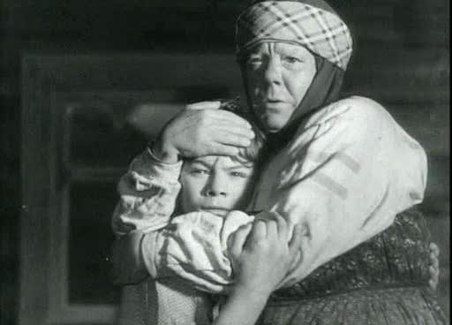
Отсутствие «взрослости» во взрослых, безответственность с которой они подходят к воспитанию своих детей. Отзывается горькими уроками, жестокой расплатой, которую несут сыновья и дочери. Об этом непростая, даже жестокая повесть В. Тендрякова «Расплата».
Во всех произведениях В.Ф. Тендрякова главным является нравственный конфликт, от которого, как лучи солнца, расходятся различные идеологические и мировоззренческие пути и сюжетные перепутья. Писатель, заставил задуматься над самыми трудными проблемами человеческой жизни, «решить» которые, впрочем, сам Тендряков не сумел. Однако его публицистический темперамент ярко проявил себя в художественной практике: сложные психологические коллизии, обстоятельства, в которых оказываются герои, постоянные споры, драматические, а то и трагические развязки, страстное авторское слово – все это сконцентрировалось в неповторимом стиле тендряковской прозы, вошедшей в золотой фонд русской литературы.
С болью в душе воспринимается образ Коли Корякина. Мы видим перед собой высокого худенького подростка с «вытянутой шеей, острым подбородком, бледной невнятной гримасой и сведенными пальцами на острых коленках». Ему нет еще и шестнадцати, а он уже убийца – убийца родного отца… Но ни один Коля виноват в этой трагедии. Взрослые, которые окружали мальчика, не предотвратили беду, думая больше о своих проблемах. Никто из них вовремя не попытался заглянуть в душу взрослеющего ребенка. Никто не понял, что труднее всего ему в этой трагической ситуации.
В первую очередь, конечно, виноват отец Коли. Он своей разгульной, пьяной, жестокой жизнью провоцировал ежедневно сына на преступление. Не снимается вина и с матери – тихой, слабой, многострадальной женщины. Ради сына она должна была собрать все свои внутренние силы и волю, чтобы развестись с жестоким мужем и дать возможность мальчишке расти в нормальной домашней обстановке. Спокойное детство ребенка – это первая обязанность матери. Неужели она не понимала, что взрослеющий сын уже не сможет выносить издевательства отца и, рано или поздно, бросится на защиту матери?
Причастны к этой трагедии и супруги Глуховы, которые все эти годы знали о несчастьях, происходящих в семье Корякиных. Они, конечно, заботились о материальном благосостоянии в семье и о том, чтобы Рафаил Корякин не потерял работу. Этим Людмила Глухова замаливала свою давнюю вину перед Анной. Но не подумали супруги Глуховы о том, что каждый вечер Рафаил Корякин пьяным и жестоким являлся перед сыном.
Многие годы дебоши и издевательства над семьей со стороны Рафы Корякина происходили на глазах у соседей. Но соседи в современном мире живут по принципу: «Моя хата с краю…»
Знали и в школе, что семья Корякиных неблагополучная. Но Коля в последнее время, благодаря Соне Потехиной, изменился в лучшую сторону. Поэтому школа и ослабила свое внимание по отношению к семье. Учитель Аркадий Кириллович Памятнов – прекрасный, высоконравственный человек. Он учил детей добру и тому, что надо бороться со злом, быть решительным и бескомпромиссным. Конечно, со злом надо бороться. Но, к сожалению, жизнь такова, что надо идти на компромиссы, быть гибким в решении проблем. Бывают очень сложные жизненные ситуации, которые невозможно решить, сразу выбрав правильный ответ. Уметь находить компромиссы, применять гибкость в решении проблем – это и называется жизненной мудростью. Благодаря этим навыкам, беде труднее человека застать врасплох. Человек становится жизнестойким. А жизнестойкость – главное качество в современном мире. Учитель Памятнов это понял и признал свою ошибку.
Да, Коля Корякин виноват. Но виноват не один. Эту трагедию можно было предотвратить.

III. Заключение. Мир Детства, внутренний мир ребенка - ключ ко многим волнующим проблемам нашей жизни.

Тема детства в отечественной литературе – одна из вечных тем, в течение своей эволюции подвергавшаяся пересмотру и получавшая различные интерпретации. Появление пристального внимания к миру ребенка традиционно относят к веку Просвещения, когда ребенок – объект воспитания – получает специальную детскую литературу, которая призвана способствовать его превращению из «пустого места» и «tabula rasa» (по мысли Дж. Локка) в человека взрослого, т. е. зрелого, наделенного возможными добродетелями.
В литературной традиции тема детства восходит к опытам овладения наукой воспитания детской души и формирования человека, полезного обществу и семье. Тема детства прошла большой путь эволюционного развития от зарождения в строго нравоучительной духовной средневековой литературной традиции до проникновения в потаенные уголки детской души и возведения ребенка на пьедестал романтиками, видевшими в неиспорченной воспитанием юной душе потенциальную возможность постижения истины, недоступной для огрубевшего восприятия взрослого. Сокровенную тайну для взрослого представляет внутренний мир ребенка – самоценной личности – чистый и хрупкий. Именно детской незамутненной душе доступно ясное видение истинных ценностей мира. Так романтизм принципиально по-новому осмысливает тему детства.
Своеобразие восприятия мира, свойственное нам в детстве, не исчезает бесследно. Где-то там, в укромных уголках «взрослого сознания», оно продолжает жить. Время от времени заявляет о себе. В сновидении, фантазиях, игре, искусстве мы на время возвращаемся к картине своего детского мира. Может быть затем, чтобы отдохнуть от однообразия обыденности. Часто творческие идеи посещают человека именно тогда, когда его сознание на время «освобождается» от ограниченности реальности.
Детство не проходит. Оно живет в нас и с нами как подлинный и верный друг. Приходит к нам на помощь в минуты усталости и разочарования. В минуты, когда творческая мысль бьется над неразрешимой проблемой. Возвращается к нам, когда мы, оставив реальность, погружаемся в мир искусства или в мир сновидений. Детство необходимо нам. Это не только воспоминание. Это часть нашей взрослой, сегодняшней жизни.
Мир Детства, внутренний мир ребенка - ключ ко многим волнующим проблемам нашей жизни. Открытие таинственного «племени" детей, живущего в мире взрослых по своим собственным законам, имеет важные теоретические и практические последствия. Творческие, интеллектуальные, нравственные возможности ребенка неисчерпаемы. Можно сказать словами Е.В. Субботского, что «мы живем над залежами драгоценных «полезных ископаемых» психики, зачастую и не подозревая о них».

Литература.

1. Абраменкова В.В. Социальная психология детства: развитие отношений ребенка в детской субкультуре. М.; Воронеж, 2000.
2. Бунин И.А. Рассказы, М,1975
3. Гоголь Н.В.Тарас Бульба,1973, Художественная литература. Москва
4. Горький М. Рассказы. – М., 1981.
5. Дольто Ф. На стороне ребенка. М., 1997.
6. Мид М. Культура и мир детства. М., 1988.
7. Пушкин А.С.Повести Белкина, М.,1980
8. Петрунина Н.Н. Проза Пушкина и пути ее эволюции // Русская литература.-1987.-№1.-с.50.
9. Платонов Андрей Платонович «В прекрасном и яростном мире», Эксмо, 2012
10. Раков Ю. По следам литературный героев. М.: «Просвещение», 1974
11. Субботский Е. В. Ребенок открывает мир. М., 1991.
12. Тендряков В.. Повести. Букинистическое издание, М, 1986
13. Эпштейн М., Юкина Е. Образы детства // Новый мир. № 12. 1979.
14. Эриксон Э. Детство и общество. СПб., 2000.

